Zapraszam do zabawy
Data: 31.01.2022 r.
Temat dnia: W jak waga
Cele główne:
- - zapoznanie z literą w – małą i wielką, drukowaną i pisaną,
- - utrwalanie poznanych liter.

1. Przedszkolaku ….przeczytaj (samodzielne lub z rodzicem) nazwy pór dnia. Opowiedz, co
robiła dziewczynka: rano, w południe, po południu, wieczorem i w nocy.
- Ćwiczenia w książce, s. 54

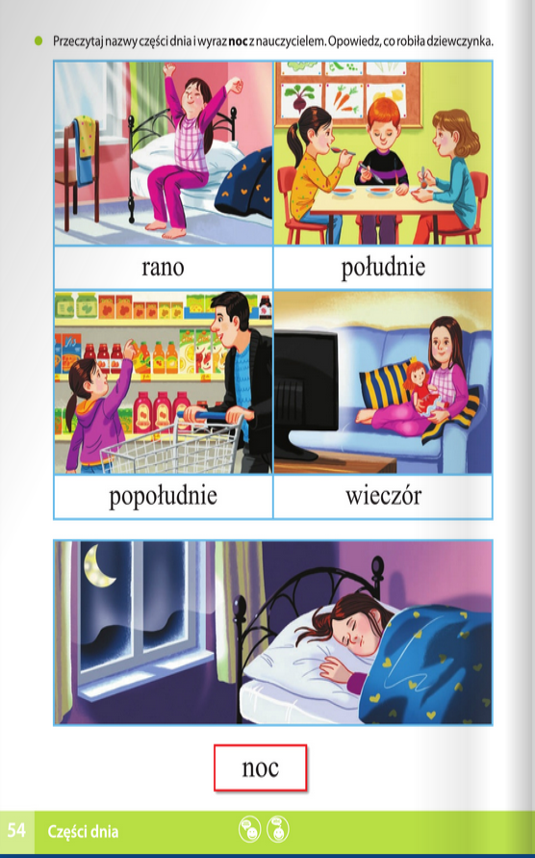

2. A teraz czas na taniec, do którego zaprasza Gumi miś.
- https://www.youtube.com/watch?v=oGJg1RSOof4

3. Przedszkolaku …. Posłuchaj opowiadania D. Kossakowskiej Waga Waldka
Ewa i Waldek są rodzeństwem. Ewa bardzo lubi bawić się lalkami. Jej ulubione lalki to: Wanda, Gabi i Walerka. Dziewczynka często wychodzi na podwórko, aby pojeździć na wrotkach. Ma je już dosyć długo i potrafi bardzo dobrze na nich jeździć. Wczoraj mama Ewy i Waldka kupiła nową wagę. Waga najbardziej spodobała się Waldkowi. Dzisiaj waży na niej winogrona i kiwi – swoje ulubione owoce. Chce jeszcze zważyć szklankę z wodą i lalki Ewy.
Rodzicu
Porozmawiaj z dzieckiem na temat opowiadania (zadaj dziecku kilka pytań i zwróć uwagę na poprawne budowanie zdań przez dziecko)

4. Przedszkolaku
- Podziel na głoski słowo waga. Co słyszysz na początku? Co słyszysz na końcu?
- Ułóż przed sobą tyle kartoników lub klocków ile głosek słyszysz w słowie waga
- Popatrz dookoła. Wyszukaj w swoim pokoju przedmioty, których nazwa rozpoczyna się głoską w. Policz przedmioty, które udało ci się odszukać.
- Wypowiedz głoskę w długo: wwwyyyy...
- Wypowiedz głoskę w krótko: w, w, w, w, w...
- Co możesz powiedzieć o tej głosce? (Jest to spółgłoska).

5. Przedszkolaku
Spójrz jak wygląda litera w – mała i wielka, drukowana i pisana.

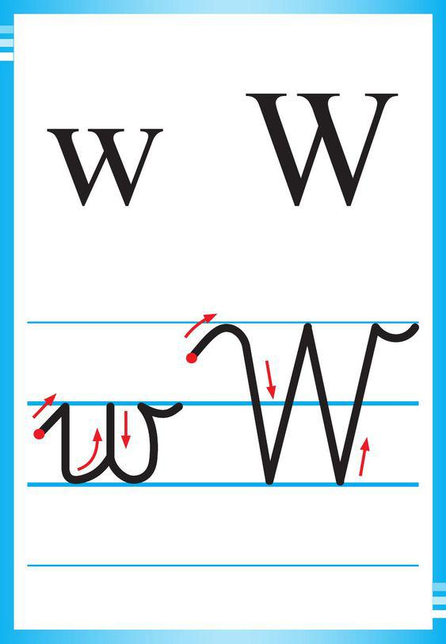
Obejrzyj filmik JAK PISAĆ PRAWIDŁOWO LITERĘ W
- https://youtu.be/B50FRmxlm78

